1.目的
设计一个简单的 web 服务器应用，它由单一线程组成，负责接收来自网络的连接，响应 HTTP请求，以及关闭连接。

2.程序流程
2.1首先初始化：在这个应用中的线程 lw_thread()负责必要的初始化及连接设置工作；连接设置过程是一个相当简单的例子，显示了如何使用最小限度 API 初始化连接。使用 netconn_new()函数建立一个连接后，这个连接被绑定在 TCP 80 端口并且进入监听（LISTEN）状态，等待连接。
2.2然后进入while(1)循环等待，一旦一个远程主机连接进来，netconn accept()函数（这是一个阻塞进程）将返回连接的 netconn 结构。当这个连接已经被 process _connection() 函数处理后，必须使用 netconn_delete() 函数删除这个 netconn。
【netconn有个缺点，即它的API接口都是阻塞模式的，例如一个线程调用netconn_recv读取一个连接上的数据，在数据未达到前，线程将一直被阻塞。此时如果想发送一些数据到网络连接上，将比较困难。而且netconn不是线程安全的（即不能在多个线程中使用netconn API），这也基本上杜绝了多个线程中使用netconn的可能。】
在while(1)中最后加上这一句话【rt_kprintf("TCP/IP counted!\n");//线程阻塞】，可以看出，程序一直停在这直到有客户端访问.在下一个例子《RTT6-LwIP中采用netcon接口进行异步读写》，采用回调函数会避免这种情况。

2.3 处理连接过程
在 process_connection()函数，调用 netconn_recv()函数接收一个 netbuf，然后通过 netbuf_data()函数获取一个指向实际的请求数据指针。这个指针指向 netbuf 中的第一个数据片断，并且我们希望它包含这个请求。这并不是一个不合实际的想法，因为我们只读取这个请求的前七个字节。
如果我们想读取更多的数据，简单的方法是使用 netbuf_copy()函数复制这个请求到一个连续的内存区然后在那里处理它。 这个简单的 web服务器只响应 HTTP GET 对文件“/”的请求，并且检测到请求就会发出响应。
这里， 我们既需要发送针对HTML数据的HTTP头， 还要发送HTML数据， 所以对netconn_write()函数调用了两次。因为我们不需要修改 HTTP 头和 HTML 数据，所以我们将 netconn_write()函数的 flags参数值设为 NETCONN NOCOPY以避免复制。
最后，连接被关闭并且 process_connection()函数返回。连接结构也会在这个调用后被删除。
以下为源码：
#include <lwip/api.h>
#include <finsh.h>

/* 实际的web页面数据。大部分的编译器会将这些数据放在ROM里 */
ALIGN(4)
const static char indexdata[] = "<html> \
<head><title>A test page</title></head> \
<body> \
This is a small test page. \
Made by sundm75. \
zdh.njut.edu.cn \
</body> \
</html>";
ALIGN(4)
const static char http_html_hdr[] = "Content-type: text/html\r\n\r\n";

/* 处理进入的连接 */
static void process_connection(struct netconn *conn)
{
struct netbuf *inbuf;
char *rq;
rt_uint16_t len;
rt_err_t net_rev_result;

/* 从这个连接读取数据到inbuf，我们假定在这个netbuf中包含完整的请求 */
net_rev_result = netconn_recv(conn, &inbuf);

/* 获取指向netbuf中第一个数据片断的指针，在这个数据片段里我们希望包含这个请求 */
netbuf_data(inbuf, (void**)&rq, &len);

/* 检查这个请求是不是HTTP "GET /\r\n" */
if( rq[0] == 'G' &&
rq[1] == 'E' &&
rq[2] == 'T' &&
rq[3] == ' ')
{
/* 发送头部数据 */
netconn_write(conn, http_html_hdr, sizeof(http_html_hdr), NETCONN_NOCOPY);
/* 发送实际的web页面 */
netconn_write(conn, indexdata, sizeof(indexdata), NETCONN_NOCOPY);

/* 关闭连接 */
netconn_close(conn);
}
netbuf_delete(inbuf);
}

/* 线程入口 */
void lw_thread(void* paramter)
{
struct netconn *conn, *newconn;
rt_err_t net_acp_result;

/* 建立一个新的TCP连接句柄 */
conn = netconn_new(NETCONN_TCP);

/* 将连接绑定在任意的本地IP地址的80端口上 */
netconn_bind(conn, NULL, 80);

/* 连接进入监听状态 */
netconn_listen(conn);

/* 循环处理 */
while(1)
{
/* 接受新的连接请求 */
net_acp_result = netconn_accept(conn,&newconn);

/* 处理进入的连接 */
process_connection(newconn);

/* 删除连接句柄 */
netconn_delete(newconn);
rt_kprintf("TCP/IP counted!\n");//线程阻塞

}
}

void test_websrv(void)
{
rt_thread_t tid;

tid = rt_thread_create("websrv", lw_thread, RT_NULL,
1024, 25, 5);
if (tid != RT_NULL) rt_thread_startup(tid);
}

FINSH_FUNCTION_EXPORT(test_websrv, startup a simple web server e.g.test_websrv());

3.实际操作结果
3.1 根据实际网络连接，选择 MII方式或者RMII 方式（在stm32_eth.c中）。
3.2 将websrctest.c添加进工程
3.3 编译、下载，连接网线至路由器。
3.4 用finsh shell 看初始化后，TCP/IP initialized!
3.5 在DOS中，ping 192.168.1.30 , 系统初始化的网络地址，可Ping通后。
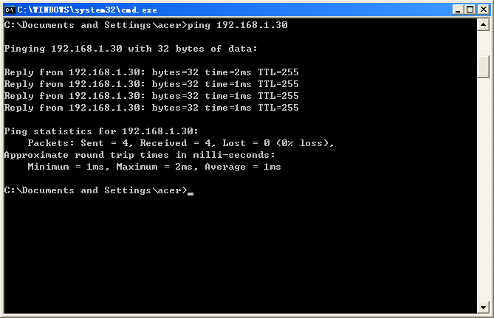
3.6 在shell中输入命令 test_websrv（）回车后，可看到

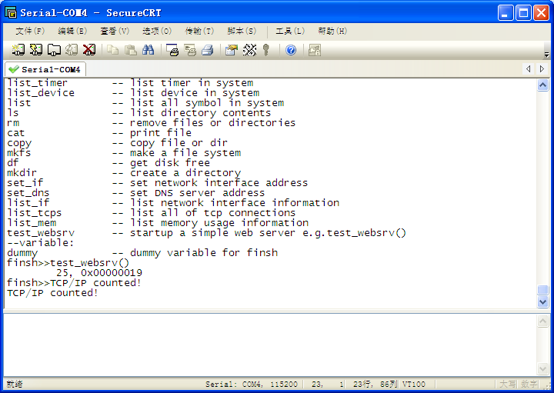
在浏览器中，输入网址：192.168.1.30,可看到：
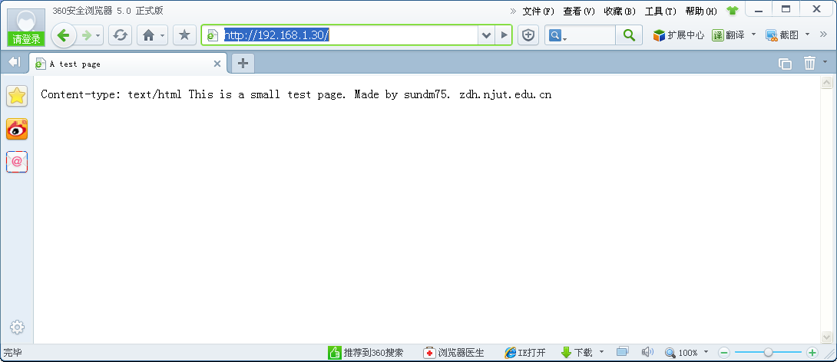

上图的网页多刷新几次后，在shell中可以看到：
